ГУ «Средняя школа №1 поселка Аксу» отдела образования г. Степногорска



Внеклассное мероприятие по самопознанию
"Своя игра"

Классы 5-7

Дата 13 февраля 2018 г.

Ответственный учитель

Чарапиева А.А

2018г.

Цели проведения игры:
- стимулировать интерес к самопознанию;
- способствовать развитию мышления, умения быстро думать и принимать правильное решение;
- способствовать развитию сообразительности, интуиции и находчивости учащихся.
Оборудование: мультимедийное оборудование, подписи для мест жюри и команд, листочки для работы команд

Добро пожаловать ребята! Хочется начать наше с вами увлекательное мероприятие словами назидания великого просветителя Абая Кунанбаева ТРИДЦАТЬ ВТОРОЕ слово
Тем, кто стремится усвоить науку, необходимо знать условия, без которых невозможно достичь цели.
Во-первых, обретая знания, не ставь себе задачи получить через них какую-нибудь выгоду. Чтобы заняться наукой, прежде всего нужно полюбить ее, иметь стремление к ней. Если ты ценишь знания как высшее благо, каждое открытие новых истин принесет твоей душе покой и удовлетворение. Крепко запоминай то, что ново для тебя, тогда появится стремление к поиску, любовь к науке, память хорошо усвоит и запечатлеет в себе то, что ты видел и слышал.
И сегодня мы с вами поиграем в викторину «Своя игра» по теме «Истоки нравственности»
Правила проведения игры:
Для начала мы с вами поделимся на 3 команды .Рассчитайтесь на бананы, апельсины, яблоко. В двух раундах на экране появляются таблицы с темами вопросов и количеством баллов за правильный ответ. По таблице участники выбирают ячейку с вопросом. После озвучивания вопроса право ответа принадлежит команде кто вытянул жребий под номером 1,2,3. При правильном ответе участнику прибавляется указанное количество баллов, при неверном – на этот вопрос отвечает другой участник. Если ни один из трех учащихся не дал правильного ответа, то предлагается ответить командам болельщиков. После озвучивания оставшейся темы участники делают ставки в зависимости от своих баллов. И в итоге звучит вопрос оставшейся темы, который выводится на экран. На обдумывание вопроса отводится одна минута, по истечении времени участники сдают письменный ответ. Если ответ правильный, то прибавляются баллы ставки, если неправильный, то отнимаются. После подведения итогов объявляется победитель игры.

Ход игры
1) 1 раунд
2) 2 раунд
3) Финальный раунд
4) Подведение итогов игры

1 раунд

“Вопросительный”
100. Если говорят о любви, эмоциональном отношении к Родине, то имеют ввиду:
а)мировоззрение б)патриотизм в)культуру
200. Кому принадлежат слова: «В каждом человеке – солнце. Только дай ему светить»?
А) А.С.Пушкину; В) Абаю; С) Шекспиру; Д) Сократу
300. Что характеризует по-настоящему щедрого и великодушного человека?
а) Стремление прославиться среди людей.; б) Способность не прощать нанесённые обиды; в) Совершать добрые поступки, думая о награде. г) Давать, не думая о своей щедрости. Доверять, не питать в душе подозрений.
400. Продолжите строки из стихотворения «Мир самопознания». Познай себя, чтоб мир стал …А) краше; В) радостнее; С) счастливее; Д) лучше

“Познавательный”
100. Опишите этого человека (Н.А. Назарбаев) пятью предложениями.
- Президент РК Назарбаев.
- Лидер нации.
- Мировой и общеказахстанский политик.
- Проводит политику реформ и модернизации Казахстана.
- Ведет здоровый образ жизни.
200. Кто ввел предмет самопознания в казахстанских школах? (С.А.Назарбаева).
300. Что ученики изучают на предмете самопознания?
1.Свой внутренний мир
2.Взаимоотношения между людьми
3.Гармоничные взаимоотношения с внешним миром
400. КОТ В МЕШКЕ Отгадайте песню. [Дорогою добра ]

“Показательный”
100. Отгадайте пословицу: Не, добра, вражда, коли, в, семье, будет.
[Не будет добра, коли в семье вражда]
200. Отгадайте пословицу:Не, худого, доброго, не, от, бегай, делай.
(От доброго не бегай, худого не делай. ).
300. КОТ В МЕШКЕ Отгадайте пословицу: 25,6,13,16,3,6,12 3, 6,13, 10,12 5,6,13,1,14,10.
(Человек велик делами).
400. Разгадайте ребус
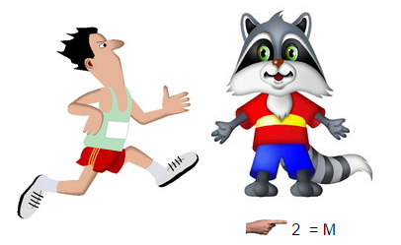
(бегемот).

“Узнавательный”
100. Угадайте поступок:
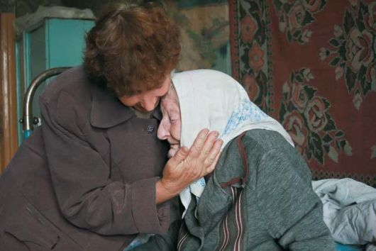 [милосердие]
200. Угадайте эмоцию
 (гнев ).
300. КОТ В МЕШКЕ Когда мать Терезу спросили, были ли у нее выходные или праздники, она ответила: «У меня каждый день — праздник!» Эта удивительная женщина почти всю жизнь посвятила помощи больным и бездомным. Какая эмоция написано на её лице? (Доброта).
400. Как называется упражнение, когда человек смотрит внутрь себя? (медитация)

Вопросы для зрителей:
1. Растет даже ледяная глыба от слова теплого… (спасибо).
2. Зазеленеет старый пень, когда услышит… (добрый день).
3. Если больше есть не в силах, скажем маме мы… (спасибо).
4. Дети вежливые и развитые говорят, встречаясь… (здравствуйте).
5. Когда нас бранят за шалости, говорим… (простите, пожалуйста).
6. В Москве, в России и в Дании говорят на прощанье… (до свидания).

2 раунд
«РАДОСТЬ ПОЗНАНИЯ»
100. Урок самопознания есть непростой путь к…
А) истине В) ненасилию С) любви Д) покою
200. В «Притче о гвоздях», что дал отец своему сыну?
А) мешочек с деньгами В) мешочек с гвоздями
С) мешочек с инструментом Д) мешочек с шишками
300. Чувство полного душевного удовлетворения одним словом (Счастье)
400. Создание природы, обладающее мышлением и речью, способностью чувствовать. (Человек)

«УЧИМСЯ ОБЩЕНИЮ»
100. Чувство доброго, искреннего расположения к человеку – это..
А) доверие В) чистая душа С) чистая совесть Д) чистая правда
200. Продолжите народную мудрость «Мир в семье – мир в …»
А) доме В) обществе С) городе Д) государстве
300. Какие три слова из притчи «Ладная семья» написал старец?
А) взаимопонимание, дружба, забота В) дружба, любовь, прощение
С) забота, прощение, терпение Д) любовь, прощение, терпение
400. КОТ В МЕШКЕ Что такое толерантность?
А) способность понимать различные взгляды.
В) способность уважать различное происхождение, культуру.
С) способность понимать и уважать различное происхождение, культуру
Д) способность понимать и уважать различное происхождение, культуру, взгляды.

«БЫТЬ ЧЕЛОВЕКОМ»
100. Продолжите слова В.Сухомлинского: «Самая большая победа – это победа над…»
А) самим собой В) над врагом С) над другом Д) над одноклассником
200. У альпинистов есть золотое правило…
А) нельзя терять высоту В) нельзя терять порядочность
С) нельзя терять трудолюбие Д) нельзя терять храбрость
300. Продолжите народную мудрость «Уважение трудно заработать, но легко…
А) найти В) увидеть С) потерять Д) понять
400. Гармония тела и духа одним словом? (здоровье)

«КАК ПРЕКРАСЕН ЭТОТ МИР»
100. Что такое трудолюбие?
А) любовь к труду В) любовь к общественно полезной деятельности
С) любовь к труду, общественно полезной деятельности, требующей напряжения
Д) любовь к труду, общественно полезной деятельности
200. КОТ В МЕШКЕ Назовите науку, изучающую проблемы взаимодействия человека со средой обитания? (экология)
300. Что в этой книге? 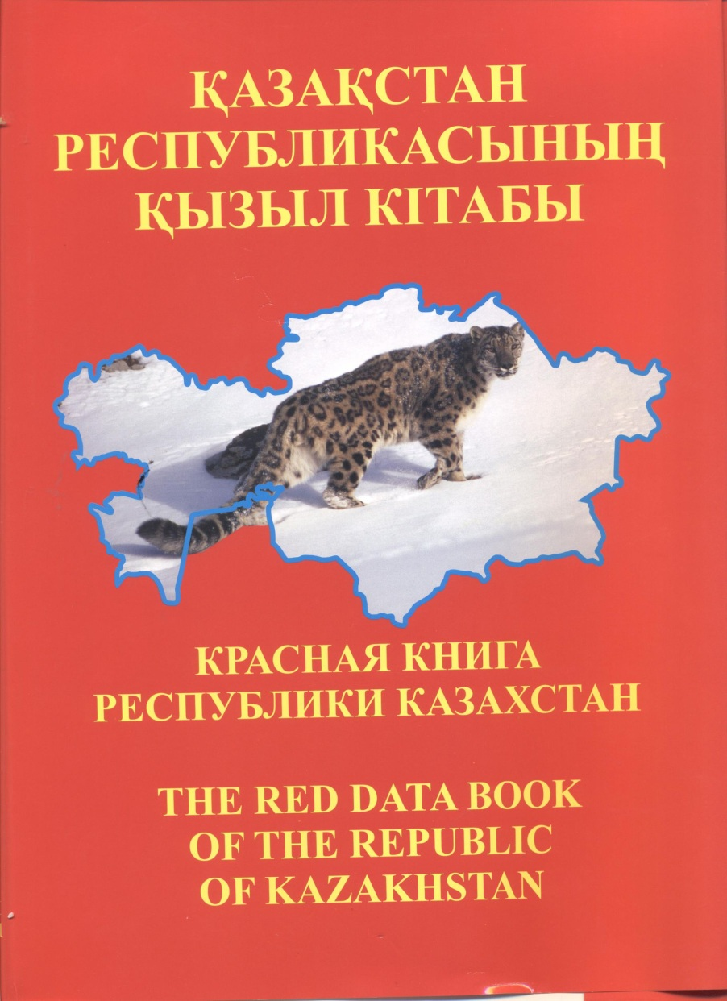 (список редких и исчезающих в Казахстане животных, растений, грибов)
400. Прослушайте притчу (включить). Что является истинным богатством человека? (духовное богатство)

ФИНАЛ
Каждая команда делает ставку из своих очков (записывает на листочке).
Ответ команда не произносит в слух, а пишет на листочке, который сдается в жюри, как только перестает играть музыка. На отгадывание командам дается 1 минута.
- СЕМЬЯ
- ПРИРОДА
- ТВОРЧЕСТВО
Каждая команда может удалить одну категорию, которую пожелает.
СЕМЬЯ – Семья – это то, что с тобою всегда. Напишите законы гармоничной семьи?
ПРИРОДА – Природа – колыбель человека. Напишите инструкцию по сохранению природы.
ТВОРЧЕСТВО - Творчество – это не просто красивая картина или песня, это то, что исходит из самого сердца. Напишите виды творчества.

Подведение итогов игры

Игра « Море доброты»
В завершение я предлагаю вам сделать белые кораблики и на них написать прекрасные качества, настоящего человека, и поплывем мы с вами по морю Доброты.
Помощь , вежливость ,любовь, отзывчивость ,здоровье, душевность ,красота , внимание и т. д.
Фото на память

